几何概型习题课
重难点：掌握几何概型中概率的计算公式并能将实际问题转化为几何概型，并正确应用几何概型的概率计算公式解决问题．
考纲要求：
①了解几何概型的意义，并能正确应用几何概型的概率计算公式解决问题．
②了解随机数的意义，能运用模拟方法估计概率．
一、基础题型：
1．在长为10 cm的线段AB上任取一点P，并以线段AP为边作正方形，这个正方形的面积介于25 cm²与49 cm²之间的概率为（ ）
A．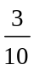 B． C． D．

2．平面上画了一些彼此相距2a的平行线，把一枚半径r<a的硬币任意掷在这个平面上，求硬币不与任何一条平行线相碰的概率（ c ）
A．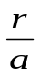 B．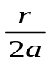 C． 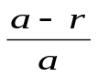 D．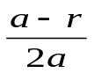

3、在等腰Rt△ABC中，在斜边AB上任取一点M，则AM的长小于AC的长的概率为_______

4、在等腰Rt△ABC中，射线CA绕C沿逆时针旋转到CB，与斜边AB交于点M，则AM的长小于AC的长的概率为_______

5.如图，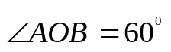，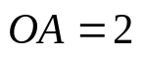，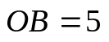，在线段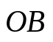上任取一点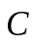，
试求：(1)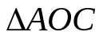为钝角三角形的概率；
(2)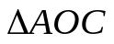为锐角三角形的概率．

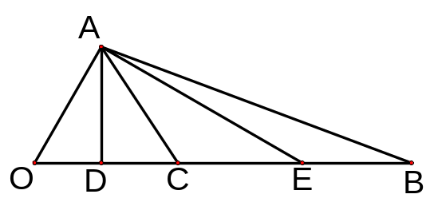

解：如图，由平面几何知识：
当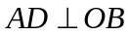时，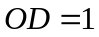；
当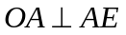时，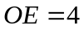，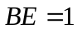．
（１）当且仅当点在线段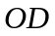或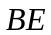上时，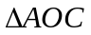为钝角三角形
记＂为钝角三角形＂为事件，则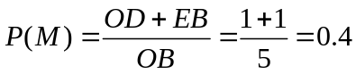
即为钝角三角形的概率为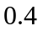．
（２）当且仅当点在线段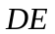上时，为锐角三角形，
记＂为锐角三角形＂为事件，则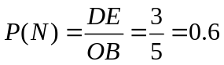
即为锐角三角形的概率为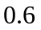．

练习 、已知半圆O的直径为AB=2R
(1)过A作弦AM,求使弦AM<R的概率;
(2)过A作弦AM,求使弦AM>R的概率;
(3)作平行于AB的弦MN,求使弦MN>=R的概率.

6、向面积为S的△ABC内任投一点P，则△PBC的面积小于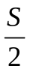的概率是

7．随机向边长为2的正方形ABCD中投一点P,则点P与A的距离不小于1且与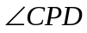为锐角的概率是__________________．

8．在区间(0,1)中随机地取出两个数，则两数之和小于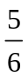的概率是 ．

9．两人相约7点到8点在某地会面，先到者等候另一人20分钟，过时离去．则 求两人会面的概率为（ ）
A．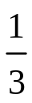 B．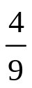 C．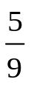 D．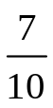
练习．假设你家订了一份报纸，送报人可能在早上6：30～7：30之间把报纸送到你家，你父亲离开家去上班的时间为早上7：00～8：00之间，你父亲在离开家前能拿到报纸的概率为_______．

10．在长度为10的线段内任取两点将线段分为三段，求这三段可以构成三角形的概率．

解：设构成三角形的事件为A，长度为10的线段被分成三段的长度分别为x，y，
10－（x＋y），
则 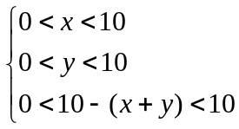，即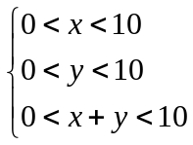．
5
5
10
10
x
y
O
由一个三角形两边之和大于第三边，有
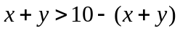，即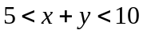．
又由三角形两边之差小于第三边，有
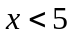 ，即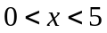，同理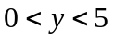．
∴ 构造三角形的条件为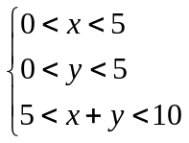．
∴ 满足条件的点P（x，y）组成的图形是如图所示中的阴影区域（不包括区域的边界）．
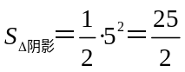，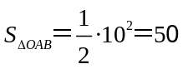．
∴ 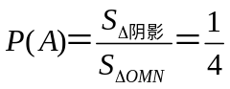．

11. （1）三棱锥D-ABC的体积为V,向其内部任投一点P，求三棱锥P-ABC的体积小于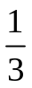V的概率
(2)已知正三棱锥S-ABC的底面连长为a，记为h，在正三棱锥内取一点M，试求点M到底面的距离小于h/2的概率。

12、在区间(0，L)内任取两点，求两点之间的距离小于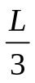的概率

13、在半径为1的圆周上随机取三点A、B、C，求三角形ABC是锐角三角形的概率.
